AKCIJA PRIKUPLJANJA PLASTIČNIH ČEPOVA: „PLASTIČNIM ČEPOVIMA DO SKUPIH LIJEKOVA“

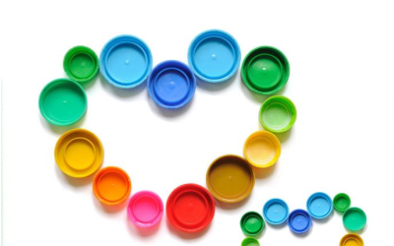

Udruga oboljelih od leukemije i limfoma (UOLL) provodi akciju "Plastičnim čepovima do skupih lijekova". Akcija se provodi na području cijele Republike Hrvatske, a u nju se mogu uključiti svi zainteresirani (građanstvo ili tvrtke).
CILJ projekta je na ekološki prihvatljiv način prikupiti novac koji se koristi u svrhe liječenja, omogućavanja boravka obitelji u blizini mjesta liječenja te financiranje potrebnih lijekova. Akcija omogućava i brži povratak oboljelih u normalan život budući da su u dugotrajnoj rehabilitaciji nakon transplantacije.

KAKO sudjelovati???
„SREDNJA ŠKOLA KOPRIVNICA“ poziva sve zainteresirane djelatnike i učenike da se uključe u akciju i
u periodu od 13. do 17. prosinca 2021. „ubace“ barem jedan plastični čep u za to predviđene kante na hodnicima Škole (prihvatljive su sve vrste čistih plastičnih čepova i poklopaca od vode, sokova, mlijeka, jogurta, sireva, ulja, deterdženata i omekšivača za rublje, kozmetike…).
Za jedan kilogram čepova Udruga dobije 1,5 HRK.

